/
ЛЕКЦИИ ^{J}
© Д. М. Аронов, В.П.Лупанов,1996
ФУНКЦИОНАЛЬНЫЕ ПРОБЫ В КАРДИОЛОГИИ¹. ЛЕКЦИЯ VIII.
ФАРМАКОЛОГИЧЕСКИЕ ПРОБЫ
Д.М.АРОНОВ, В.П.ЛУПАНОВ
FUNCTldNAL TESTS IN CARDIOLOGY. VIII. FARMACOLOGICAL TESTS
D.M.ARONOV, V.P.LUPANOV
Государственный научно-исследовательский центр профилактической медицины Минздравмедпрома Российской
Федерации, Кардиологический научный центр РАМН, Москва
Как было представлено в табл.1 (см. лекцию ных артерий и таким образом документировать
в журнале "Кардиология N 3 за 1995 г.), мы раз- наличие ИБС, поэтому эргометриновая проба не-
деляем функциональные пробы с применением обходима в тех случаях, когда спазм коронарных
фармакологических средств на 2 большие под- артерий подозревается, но не находит объектив-
группы: а) провокационные, б) разрешающие. ного подтверждения. Проведение ее особенно це-
"Провокационные» фармакологические про- лесообразно у больных с клинической картиной
бы по сути близки к рассмотренным выше про- стенокардии, у которых во время коронарогра-
бам с физической, психоэмоциональной нагруз- фии не обнаруживаются стенозирующие изме-
ками и чреспищеводной стимуляцией сердца тем, нения. При высокой способности к локальным
что они также нарушают функциональное рав- спазмам введение эргометрина в процессе вы-
новесие в сердечно-сосудистой системе и тем полнения коронарографии позволяет визуализи-
самым провоцируют скрытую или трудно объ- ровать индуцированный спазм, что является важ-
ктивизируемую патологию. Большинство прово- ным диагностическим критерием (Б.А.Сидор-
кационных фармакологических проб направле- енко, Ю.А.Суворов, 1991 г.). Применение пробы
но на выявление скрытой или уточнение харак- с эргометрином для выявления спазма коронар-
тера диагностированной коронарной недостаточ- ных артерий в связи с опасностью развития серь-
ности. езных осложнений допустимо лишь в специали-
^{u} Разрешающие" фармакологические пробы, зированных научно-исследовательских учрежде-
наоборот, направлены на устранение существую- ниях.
щего и объективно регистрируемого дисбаланса Проба противопоказана больным в остром
между регулирующими системами и пораженным периоде инфаркта миокарда, недавно перенес-
органом. Вследствие этого под влиянием разре- шим инфаркт миокарда, при выраженном и мно-
шающих факторов временно устраняются какие- жественном стенозируюицем коронарном атеро-
то конкретные патологические симптомы. Бла- склерозе, выраженном атеросклерозе сосудов
годаря этому, во-первых, удается подтвердить ди- головного мозга, сердечной недостаточности,
агностику как бы методом от противного, во- выраженных нарушениях ритма сердца, артери-
вторых, обосновать дифференцированную тера- альной гипертонии.
пию уточненного патологического состояния. Побочные эффекты. У некоторых больных
могут появиться тошнота, рвота, боль в груди,
аритмии (желудочковая экстрасистолия, политоп-
Провокационные фармакологические пробы ^{ная} экстрасистолия, бигеминия, кратковремен-
ная желудочковая тахикардия) на фоне повыше-
1. Проба с эргометрином (эргоновином) ния сегмента ST на ЭКГ. При положительных
Механизм действия эргометрина (эргоновина) результатах пробы необходимо внутривенное вве-
и показания к проведению пробы. Эргометрин (эр- дение нитроглицерина, при затянувшемся спаз-
гоновин) является алкалоидом спорыньи. Он ме — внутрикоронарное его введение,
усиливает стимуляцию альфа-адренорецепторов и Практическое применение. Положительные
вследствие этого вызывает спазм сосудов. При результаты пробы с эргометрином указывают на
особой, или вазоспастической, форме стенокар- возможную роль ангиоспазма в генезе присту-
дии эргометрин может вызвать спазм коронар- пов стенокардии у данного больного, что помо-
„ _{Х!} . ₀ гает в выборе лекарственных препаратов (анта-
¹ Продолжение. Начало см. в журнале ''Кардиология N 3, 8,
12 за 1995 i. и N 4, 5,7 за 1996 \. гонисты кальция, нитраты). Исследования с ис-
д4 КАРДИОЛОГИЯ(KARDIOLOGIYA), 8, 1996
АРОНОВ Д.М. ... ФУНКЦИОНАЛЬНЫЕ ПРОБЫ В КАРДИОЛОГИИ

пользованием эргометрина (эргоновина), прове-
денные у больных с неизмененными коронар-
ными артерияшт и перенесенным инфарктом
миокарда, показали важное значение спазма ко-
ронарных артерий в происхождении коронарной
недостаточности не только у лиц с чистой вазос-
пастической стенокардией, но и у больных ИБС
со стенокардией напряжения. Болевой приступ
при введении зргометрина возникает при низ-
ких (по сравнению с приступом стенокардии,
индуцированньш физической нагрузкой) значе-
ниях ЧСС, отсутствии повышения АД и возрас-
тании "двойного произведения"; короче говоря,
механизм неудовлетворенной потребности мио-
карда в кислороде в этой ситуации не играет роли.
Вероятнее всего, ишемия миокарда при введе-
нии эргометрина обусловлена исходно высоким
тонусом коронарных артерий, предрасполагаю-
щих к их спазму; сосуды сердца с нормальным
тонусом на эргометрин не реагировали (Kuga и
соавт., 1993 г.).
Методика. Эргометриновую пробу проводят
в специализированных кардиологических отде-
лениях стационаров. Контрастная ангиография
коронарных артерий в случае положительной
пробы фиксирует спазм и последующее разре-
шение его на ангиограммах. Однако проба мо-
жет проводиться и в обычных лабораториях без
ангиографического контроля.
Эргометрин вводят внутривенно в виде по-
вторных болюсов в нарастающих дозах: 0,05; 0,1;
0,2 и 0,3 мг через каждые 5 мин. Пробу выпол-
няют при постоянном контроле ЭКГ как в пери-
од введения препарата, так и в течение 5 мин
после введение последней дозы или после купи-
рования приступа стенокардии, вызванного эр-
гометр ином.
Критерии прекращения пробы: развитие при-
ступа стенокардии, изменения ЭКГ ишемическо-
го типа, нарушения ритма сердца высоких гра-
даций, резкое повышение АД.
Критерии оценки пробы. Пробу считают по-
ложительном при смещении сегмента ST кверху
или книзу от изоэлектрической линии на 1 мм и
более. При наличии у больного вазоспастической
стенокардим эргометриновая проба, как прави-
ло, провоощэует стенокардию, сопровождающую-
ся значительным повышением сегмента ST
вплоть до появления картины, напоминающей
"ток повреждения" или монофазную кривую при
остром инфаркте миокарда (рис.1). При появле-
нии приступа стенокардии достоверность поло-
жительного результата повышается. При боле-
вом приступе без электрокардиографического
подтверждения ишемии миокарда проба оказы-
вается сомнительной даже в случаях загрудин-
ной локализации боли. В подобных случаях при-
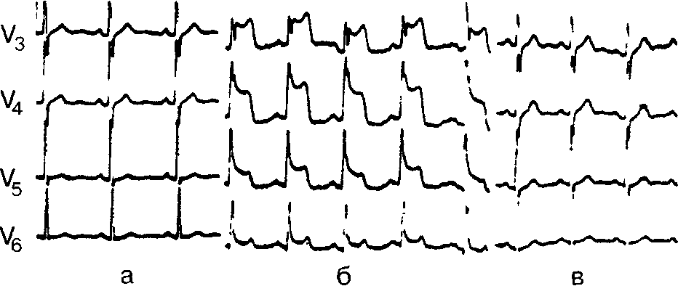
Рис.1. ЭКГ при проведении пробы с эргометрином у больного с
вазоспастической стенокардией.
а — в покое; б — во время введения эргометрина: развился
приступ стенокардии с повышением сегмента 5 Г до 7 мм по
типу монофазной кривой; в — после приема ншроыииери-
на: возвращение ЭКГ к исходной, приступ купирован.
чиной боли, имитирующей стенокардию, может
явиться повышение внутрипищеводного давле-
ния, индуцированного эргометрином.
Сочетание пробы со сцинтиграфией миокар-
да с^{201|} Tl повышает чувствительность пробы с 25%
при электрокардиографическом контроле до 80%
(при хорошей специфичности в обоих случаях).
2. Проба с дипиридамолом
Механизм действия дипиридамола. Под воздей-
ствием дипиридамола (синонимы: курантил, пер-
сантин), являющегося конкурентным ингибито-
ром аденозиндезаминазы, в миокарде усилива-
ется образование аденозина — естественного ре-
гулятора сосудистого тонуса, вызывающего мощ-
ную дилатацию коронарных артерий за счет тор-
можения внутриклеточного транспорта ионов
кальция. Это ведет к выраженному увеличению
кровотока на участках миокарда с непоражен-
ными коронарными сосудами и к относительно-
му уменьшению коронарного кровотока в бас-
сейне пораженных артерий. Такое абсолютное
либо относительное снижение перфузии миокар-
да вследствие перераспределения кровотока на-
зывается феноменом "межкоронарного обкрады-
вания", клинически оно проявляется приступом
стенокардии и соответствующими изменениями
ЭКГ.
На просвет крупных коронарных и других
артерий дипиридамол практически не влияет.
Этот препарат вызывает повышение ЧСС, сни-
жение давления в аорте, повышение давления в
легочных артериях, увеличение сердечного ин-
декса, ударного объема, коронарного резерва,
снижение общего периферического сосудистого
сопротивления (А.Г.Мрочек, И.Хашем, 1991 г.);
отмечается также умеренно выраженный поло-
жительный инотропный эффект дипиридамола.

КАРДИОЛОГИЯ (KARDIOLOGIYA), 8, 1996
95

ЛЕКЦИИ

В патогенезе развивающихся под действием
дипиридамола ишемических изменений играют
роль феномен "межкоронарного обкрадывания",
повышение потребности миокарда в кислороде,
а также одновременное действие этих факторов.
Показания к применению. Проба с дипирида-
молом проводится с диагностической целью для
подтверждения наличия или отсутствия ИБС,
особенно в случаях, когда проведение пробы с
дозированной физической нагрузкой невозмож-
но по каким-либо причинам или она недоста-
точно информативна (не доведена до субмакси-
мальной ЧСС при отсутствии ишемических из-
менений на ЭКГ, отрицательной пробе с физи-
ческой нагрузкой у больного с клинической кар-
тиной ИБС, а также у лиц с ортопедическими
дефектами, заболеваниями суставов, мышц, со-
судов нижних конечностей, у нетренированных
людей, а также у лиц, не имеющих навыков ра-
боты педалями велосипеда).
Противопоказания к проведению дипиридамо-
ловой пробы такие же, как и к проведению проб с
дозированной физической нагрузкой: инфаркт
миокарда, перенесенный менее чем 1 мес назад;
впервые возникшая (давностью до 1 мес) и про-
грессирующая стенокардия; выраженные наруше-
ния ритма сердца (частая, политопная, группо-
вая, ранняя желудочковая экстрасистолия, паро-
ксизмальная желудочковая тахикардия); недоста-
точность кровообращения IIБ — III стадии; анев-
ризма сердца или аорты; стеноз устья аорты.
Методика. Дипиридамол вводят из расчета
0,75 мг на 1 кг массы тела. Расчетную дозу пре-
парата набирают в 20-миллилитровый шприц и
добавляют раствор хлорида натрия до объема 20
мл. Приготовленный раствор вводят внутривен-
но в течение 5 мин (4 мл в минуту). Введение
дипиридамола прекращают на любом этапе ис-
следования, если появляются признаки ишемии
миокарда на ЭКГ, приступ стенокардии хотя бы
средней интенсивности, выраженные нарушения
ритма и проводимости сердца, а также побоч-
ные реакции (сильная головная боль, тошнота,
резкая общая слабость). Дозировка препарата,
вызывающая признаки ишемии миокарда, как
показывает клинический опыт, весьма различна
и зависит от состояния коронарных артерий. Так,
большинству больных с неизмененными коро-
нарными артериями требуется введение полной
расчетной дозы препарата. Больным с пораже-
нием трех основных коронарных артерий, как
правило, вводится не вся расчетная доза. У не-
которых больных с поражением двух или трех
коронарных артерий ишемия миокарда развива-
ется при введении дипиридамола в дозе 0,15
мг/кг. Напротив, у лиц, у которых традицион-
ная доза не вызывает признаков ишемии мио-
карда на ЭКГ и локальных нарушений его со-
кратимости по данным эхокардиографии, Pica-
no (1988 г.) рекомендует повторить пробу с бо-
лее высокой дозой дипиридамола (0,84 мг/кг) в
течение 10 мин. Указывается, что при этой дозе
практически исключаются ложноотрицательные
результаты пробы. Отмечается, что сочетание ди-
пиридамоловой пробы с радионуклидной вентри-
кулографией у больных с ангиографически до-
кументированной ИБС II — III функциональ-
ного класса по классификации NYHA дает дос-
таточно хорошие диагностические показатели:
(чувствительность и специфичность 75%, пред-
сказующая ценность 90%; Alexander и соавт., 1992
г.). Kurimoto и соавт. (1986 г.) установили, что
специфичность и чувствительность дипиридамо-
ловой пробы в сочетании с предсердной стиму-
ляцией сердца значительно выше, чем эти же по-
казатели изолированных проб. В данном случае
речь шла также о больных с выраженной пато-
логией коронарных артерий. В то же время со-
четание дипиридамоловой пробы с нагрузочной
способствовало достоверному улучшению диаг-
ностических возможностей пробы (Laarman и
соавт., 1990 г.). Сделана попытка использовать
разовое назначение дипиридамола внутрь для
диагностики ИБС (375 мг препарата в таблети-
рованной форме). Только у 7 из 22 больных ИБС
с доказанным поражением коронарных артерий
проба была положительной. У большинства боль-
ных, перенесших инфаркт миокарда, проба ока-
залась отрицательной. Это объясняется автора-
ми тем, что выработка аденозина пораженным
миокардом не стимулируется дипиридамолом.
Согласиться с такой точкой зрения трудно, по-
скольку в целом ряде работ удавалось добиться
признаков ишемии миокарда у постинфактных
больных с помощью достаточной дозировки пре-
парата, вводимого внутривенно (Pamir и соавт.,
1990 г.). Как видно, значимость такой модифи-
кации пробы невысока и ее вряд ли следует ре-
комендовать для применения.
Критерии оценки пробы с дипиридамолом
идентичны таковым пробы с физической нагруз-
кой.
Положительным результатом пробы следует
считать горизонтальное или косонисходящее
снижение сегмента ST на 1 мм и более и косо-
восходящее снижение сегмента ST на 2 мм и
более от изоэлектрической линии при его про-
должительности не менее 0,08 с от точки/).
Горизонтальный и косонисходящий типы
снижения сегмента ST более достоверны в отно-
шении выявления стенозирующего коронарного
атеросклероза, чем косовосходящее его сниже-
ние (рис.2). В редких случаях может наблюдать-
ся преходящее повышение сегмента ST.

96
КАРДИОЛОГИЯ (KARDIOLOGIYA), 8, 1996

АРОНОВ Д. М. ... ФУНКЦИОНАЛЬНЫЕ ПРОБЫ В КАРДИОЛОГИИ

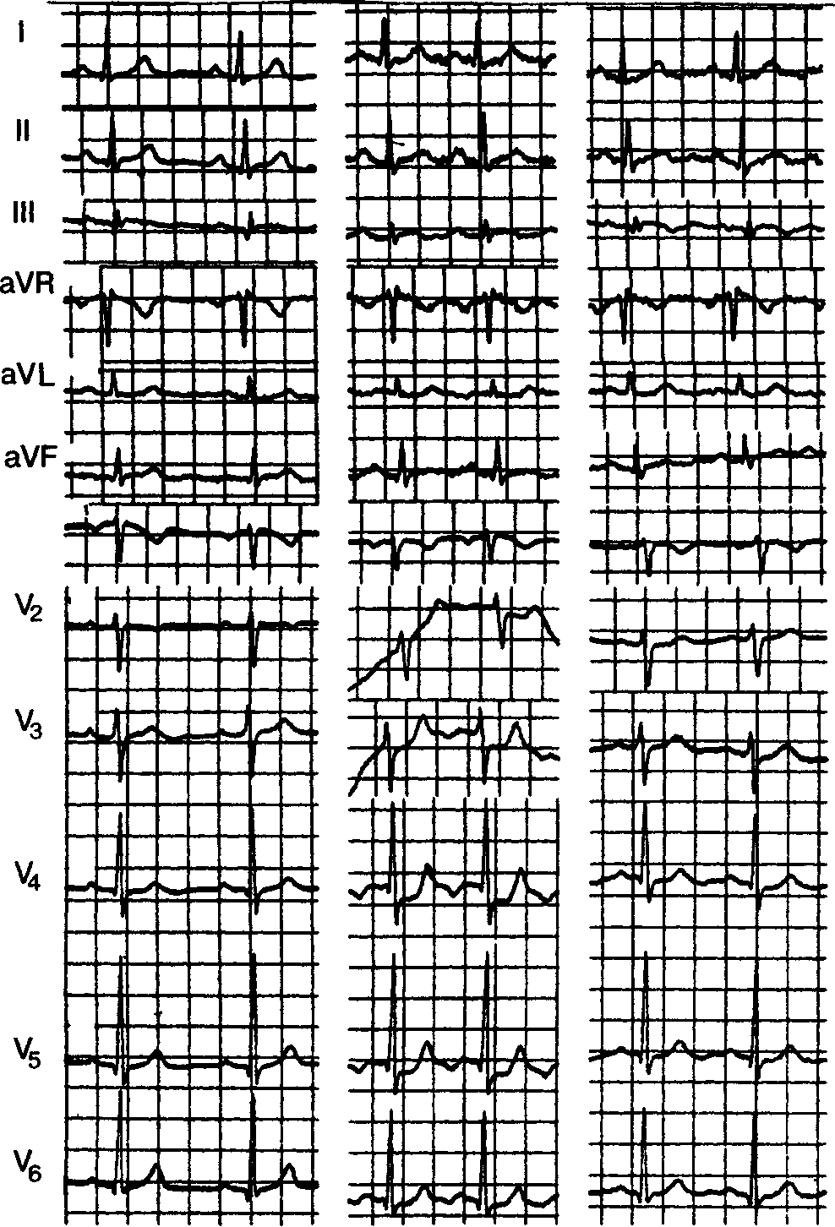
Рис.2. ЭКГ при проведении пробы с дипиридамолом у больной
45 лет, с ИБС, стенокардией напряжения.
а — в покое; б — на высоте пробы: введены 56 мг дипирида-
мола. АД 140/90 мм рт.ст. Произошло ишемическое сниже-
ние 5Тв отведении V₄ на 2 мм, в отведении F₅ на 1,5 мм; в —
на 10-й минуту отдыха: возвращение ЭКГ к исходной.
Появление болевого приступа без изменений
ЭКГ не может служить убедительным призна-
ком наличия ИБС и требует проведения допол-
нительных функциональных проб для получения
объективных признаков ишемии миокарда.
Меры предосторожности. Дипиридамоловая
проба, как правило, хорошо переносится боль-
ными, но в ряде случаев возможны реакции в
виде преходящей предсердной и желудочковой
экстрасистолии, головной боли, одышки, чувст-
ва прилива или жара.
При проведении пробы с дипиридамолом
отмечается умеренная тахикардия (ЧСС может
возрастать до 30% от исходной), систолическое
АД практически не изменяется.
Для купирования приступа стенокардии или
ишемических изменений ЭКГ, вызванных дипи-
ридамолом, необходимо дать больному под язык
нитроглицерин и ввести внутривенно 10 мл 2,4%
раствора эуфиллина в течение 2 мин. Обычно
приступ стенокардии начинает купироваться еще
в момент введения эуфиллина и полностью про-
ходит через 3 — 5 мин, а изменения ЭКГ исчеза-
ют в пределах 5—10 мин.
Эуфиллин, являясь антагонистом аденозина,
блокирует рецепторы, а дипиридамол, воздейст-
вуя на рецепторы, приводит к дилатации арте-
риол.
Практическое применение. Проба с дипири-
дамолом достаточно значима в диагностике ИБС.
В зависимости от контингента обследуемых (пол,
возраст, исходная ЭКГ) чувствительность пробы
с дипиридамолом при оценке по электрокардио-
графическим критериям (при сравнении с дан-
ными коронарографии) колеблется от 63 до 75%,
специфичность — от 78 до 95% (Б.А.Сидоренко
и соавт., 1985 г.). Чувствительность пробы выше
у женщин, специфичность — у мужчин. Чувст-
вительность пробы с дипиридамолом зависит от
тяжести и распространенности коронарного ате-
росклероза: при увеличении числа стенозирован-
ных артерий и степени стенозирования чувстви-
тельность пробы повышается.
У 107 больных с нетипичным болевым син-
дромом или стенокардией напряжения были про-
ведены велоэргометрическая проба, проба с ди-
пиридамолом и коронарография (H.Schmidt и
соавт., 1985 г.). Чувствительность дипиридамо-
ловой пробы оказалась ниже, чем велоэргомет-
рической пробы (54 и 74%). При одинаковых
критериях положительной пробы (снижение сег-
мента 5Тна 1 мм и более) специфичность дипи-
ридамоловой пробы оказалась несколько выше
(соответственно 67 и 79%).
Если за критерий положительной пробы при-
нимали ишемические изменения ЭКГ и/или по-
явление приступа стенокардии, то возрастала
чувствительность как дипиридамоловой, так и
велоэргометрической пробы (74 и 92%), но умень-
шалась специфичность (55 и 67%). Авторы счи-
тают, что ввиду более низкой чувствительности
дипиридамоловой пробы она не может заменить
велоэргометрическую пробы в диагностике ИБС
и может быть применена в случаях, когда име-
ются объективные и субъективные противопо-
казания к проведению велоэргометрической про-
бы.
Снижение сегмента SТ, вызванное дипири-
дамолом у 34% больных ИБС, хорошо коррели-
ровало с наличием достаточно развитого колла-
терального кровообращения по данным корона-
рографии и повышением величины "двойного
произведения". По мнению авторов, хорошая
корреляция с наличием кoллатералей объясня-

КАРДИОЛОГИЯ(КАРОЮШв1УА),8, 1996
97

ЛЕКЦИИ

ется тем, что именно при развитии коллатералей
возможен переток крови с ишемизацией участ-
ков миокарда, питающихся кровью из поражен-
ной артерии, а корреляция с большой величи-
ной "двойного произведения" указывала на то,
что в генезе ишемии миокарда, индуцированной
дипиридамолом, играет роль повышение потреб-
ности миокарда в кислороде (Chambers и Brown,
1988 г.).
В последнее время получила распростране-
ние сцинтиграфия миокарда с ²⁰¹Tl, применяе-
мая после дипиридамолового теста, при этом
повышаются чувствительность и специфичность
теста, которые не зависят от характера коллате-
рального кровотока, особенностей изменений
ЭКГ в покое и применения р-адреноблокаторов.
Этот метод может быть ценным у больных со
стенокардией напряжения, которых при коро-
нарографии не находят изменений в магистраль-
ных артериях. Одним из механизмов ишемии
миокарда в таких случаях считается поражение
мелких коронарных артерий с нарушением мик-
роциркуляции.
При проведении дипиридамоловой эхокар-
диографической пробы у 217 больных, перенес-
ших неосложненный инфаркт миокарда, у 89 не
было выявлено признаков диссинергии миокар-
да, у 128 отмечены вызванные пробой ненормаль-
ности движения стенок левого желудочка серд-
ца, из них у 34 больных одновременно обнару-
жены признаки ишемии миокарда и стенокар-
дии. При сравнении подгрупп больных, имев-
ших диссинергию с ишемией и не имевших ише-
мии миокарда, не выявлено разницы между ними
ни по клиническим данным, ни по состоянию
гемодинамики и сократимости миокарда, ни по
выживаемости при 2-летнем наблюдении. В то
же время у больных без эхокардиографических
признаков поражения миокарда при проведении
пробы выживаемость была достоверно лучше, чем
у больных обеих сравниваемых подгрупп (Bolog-
nese и соавт., 1992 г.).
В заключение этого раздела можно сказать,
что дипиридамоловая проба, безусловно, может
и должна применяться при коронарной патоло-
гии. Однако при таком наиболее часто встречаю-
щемся показании к функциональным пробам, как
диагностика начальных стадий ИБС или ее скры-
той формы, эта проба не подходит. Она может
провоцировать ишемию миокарда или его дис-
синергию в основном при морфологически раз-
витом субстрате ИБС. Именно в этих случаях
при применении дипиридамола возможны фе-
номен "обкрадывания" и переток крови от по-
раженных артерий к здоровым, что лежит в ос-
нове ишемии миокарда при проведении этой
пробы.
II. ПРОВОКАЦИОННЫЕ ЛЕКАРСТВЕННЫЕ
ПРОБЫ С ИСПОЛЬЗОВАНИЕМ
СИМПАТОМИМЕТИЧЕСКИХ АМИНОВ
Лекарственные средства этой группы, при-
меняемые для функциональных проб, объединяет
то, что все они обладают выраженной симпато-
миметической активностью, приводящей к вы-
раженному напряжению функции сердечно-со-
судистой системы. Возрастание ЧСС, повыше-
ние АД, усиление работы сердца и вследствие
этого существенное повышение потребности
миокарда в кислороде — вот физиологическая
основа применения этой группы препаратов с
дифференционально-диагностической целью.
Число используемых препаратов этой группы
велико, возможно, оно будет увеличиваться и
дальше. По-видимому, это обусловлено поиском
оптимального препарата и путей оптимального
его использования. Пока же функциональные
пробы с указанной группой препаратов исполь-
зуются в основном в исследовательских клини-
ках, а не в практическом здравоохранении.
Имеющаяся по этому вопросу литература скорее
отражает поиск подходящих методов, чем поды-
тоживание результатов. Этим объясняется и дос-
таточно большой список по существу однород-
ных препаратов: изопротеренол (изадрин, ново-
дрил, изупрел), эпинефрин (адреналин), норэ-
пинефрин (норадреналин), эфедрин и добутамин
(добутрекс).
Стимуляция инотропного эффекта при при-
менении препаратов этой группы имеет свои
особенности и различия. Так, изопротеренол,
добутамин и их аналоги реализуют свой поло-
жительный эффект в большей степени через ме-
ханизм учащения сердцебиений, поскольку эти
препараты (особенно добутамин) избирательно
стимулируют р-адренорецепторы в миокарде.
Норэпинефрин (норадреналин) действует, пре-
имущественно стимулируя а-адренорецепторы,
вследствие чего суживаются сосуды, повышает-
ся периферическое сосудистое сопротивление,
резко возрастает системное АД. Эпинефрин (ад-
реналин) и в меньшей степени эфедрин стиму-
лируют и а-, и р-адренорецепторы.
1. Проба с изопротеренолом
Механизм действия изопротеренола, основы его
применения. Выбор данного препарата для ди-
агностики ИБС определяется его р-адрености-
мулирующим эффектом, приводящим к повы-
шению ЧСС, сократительной способности мио-
карда и в итоге к увеличению работы сердца. При
коронарной недостаточности увеличение рабо-
ты сердца, вызванное изопротеренолом, может
приводить к несоответствию между потребностью
миокарда в кислороде и его доставкой, что обу-

98
КАРДИОЛОГИЯ(KARDIOLOGIYA), 8, 1996

АРОНОВ Д.М.... ФУНКЦИОНАЛЬНЫЕ ПРОБЫ В КАРДИОЛОГИИ

словливает возникновение преходящей ишемии
миокарда на участках, перфузируемых стенози-
рованными коронарными артериями. При про-
ведении пробы с изопротеренолом ЧСС можно
довести до субмаксимальных возрастных значе-
ний, кроме того, при этом умеренно повышает-
ся систолическое АД на фоне стабильного или
слегка снижающегося диастолического АД (в
среднем на 8 — 10 мм рт.ст.). Изменения АД
обусловлены снижением общего периферическо-
го сосудистого сопротивления.
Показания и противопоказания к проведению
пробы с изопротеренолом такие же, что и пробы
с дипиридамолом.
Методика. Проба проводится в положении
больного лежа под мониторным контролем ЭКГ
в 12 отведениях. Необходимо также измерение
АД в исходном состоянии, каждые 2 мин во вре-
мя инфузии и в течение не менее 10 мин после
прекращения введения препарата. Необходимо
также оперативно контролировать самочувствие
больного и следить за возможным развитием
нежелательных явлений.
Изопротеренол (новодрин, изупрел, изадрин)
в дозе 0,5 мг разводят в 200 мл изотонического
раствора хлорида натрия. Полученный раствор
вводят внутривенно капельно с начальной ско-
ростью 10 — 20 капель в минуту в течение 1 мин,
при этом оценивают индивидуальную реакцию
обследуемого на препарат. Повышая скорость
введения изопротеренола в течение последующих
2 — 3 мин, доводят ЧСС до 130 — 150 в минуту
и достигнутую ЧСС поддерживают в течение 3
мин, после чего введение препарата прекраща-
ют. Проведение пробы облегчается при исполь-
зовании инфузионного насоса, позволяющего с
большей точностью дозировать препарат.
Критерии прекращения и оценки пробы те же,
что и пробы с дипиридамолом (рис.3).
Меры предосторожности. В случае развития
приступа стенокардии больному необходимо не-
медленно дать таблетку нитроглицерина под язык.
Стенокардия обычно проходит через 2 — 3 мин,
ЭКГ возвращается к исходной в течение 5—10
мин после прекращения введения изопротерено-
ла и приема нитроглицерина под язык. Если в
указанный период времени приступ стенокардии
не проходит, а ЭКГ не возвращается к исходной,
рекомендуется ввести внутривенно 5 мг пропра-
нолола (обзидана) со скоростью 1 мг/мин.

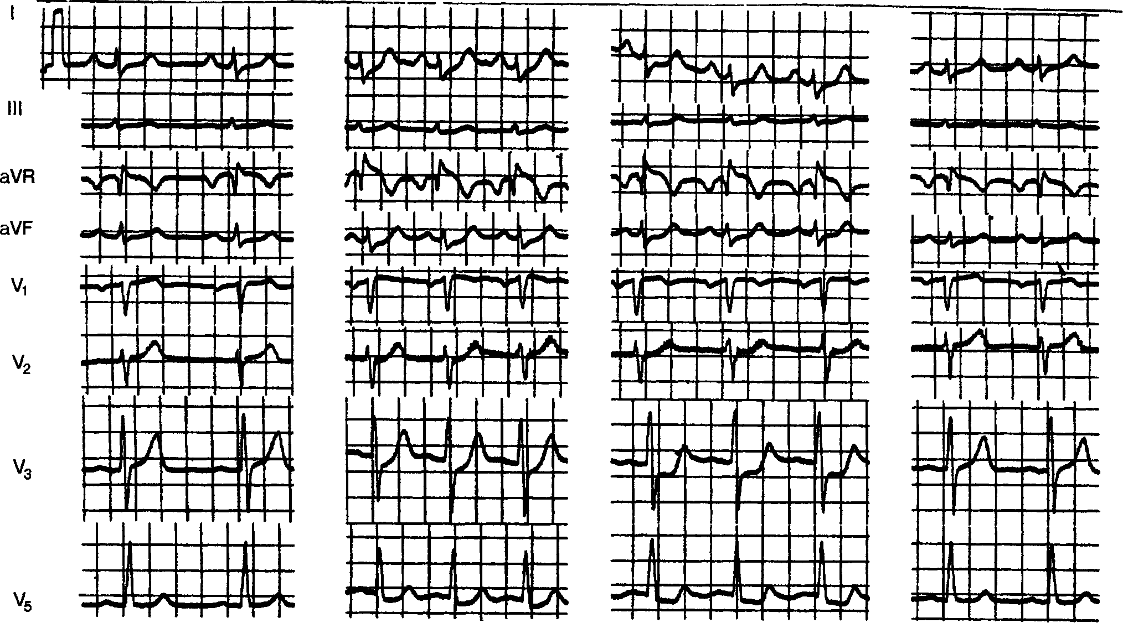

Рис.3. ЭКГ при проведении пробы с изопротеренолом у больного 40 лет, с ИБС, стенокардией напряжения.
а — исходная; б — на высоте пробы: приступ стенокардии, снижение сегмента SТв отведениях F₃ — F₅; в — на 4-й минуте
отдыха: сохранилась загрудинная боль, усугубилось снижение сегмента SТ отведении V₃, больному дана таблетка нитрогли-
церина; г •— 12-я минута отдыха: боль прошла, ЭКГ возвратилась к исходной.

КАРДИОЛОГИЯ (KARDIOLOGIYA), 8, 1996
99

ЛЕКЦИИ
\

У 10 — 20% больных на фоне введения изо-
протеренола отмечаются нарушения ритма серд-
ца в виде появления предсердных или желудоч-
ковых экстрасистол, ускоренного узлового рит-
ма, атриовентрикулярной диссоциации. Однако
это не сопровождается ухудшением состояния
обследуемого и, как правило, не требует введе-
ния антиаритмических средств. Все указанные
аритмии проходят в течение 5 — 10 мин после
прекращения введения изопротеренола. Боль-
шинство больных при проведении пробы ощу-
щают сердцебиение, чувство прилива к грудной
клетке, голове, иногда возникают одышка, оз-
ноб, "нервная дрожь". В редких случаях отмеча-
ется гипотония или повышение АД (например, у
больных артериальной гипертонией).
Практическое применение. Чувствительность
пробы при оценке по электрокардиографическим
критериям составляет (в зависимости от пола,
возраста больных, исходной ЭКГ) 60 — 70%, спе-
цифичность — 70 — 90%. Таким образом, по ин-
формативности проба не уступает пробе с дози-
рованной физической нагрузкой. Так же, как и
при проведении пробы с дипиридамолом, чувст-
вительность пробы с изопротеренолом выше у
женщин, специфичность — у мужчин.
Р.М.Хафизов и Б.А.Сидоренко (1985 г.) у 60
больных ИБС проводили велоэргометрическую
пробу, пробу с внутривенным введением изо-
протеренола, коронарографию. Контрольную
группу составил 21 человек с неизменными ко-
ронарными артериями. Было установлено, что
во время пробы с изопротеренолом ишемиче-
ское смещение сегмента ST в сочетании с при-
ступом стенокардии характерно для больных
ИБС со стенозирующим коронарным атероскле-
розом. Частота положительных проб возрастала
по мере увеличения числа стенозированных ко-
ронарных артерий и снижения функционального
класса больных ИБС. По чувствительности и
специфичности проба с изопреналином не ус-
тупала велоэргометрии (соответственно 98 и 82,
95 и 90%).
А.А.Лякишев и соавт. (1985 г.) обследовали
65 женщин. Чувствительность пробы с изопро-
теренолом в диагностике гемодинамически зна-
чимого коронарного атеросклероза по электро-
кардиографическим критериям у женщин соста-
вила 74%, специфичность — 78%, велоэргомет-
рии — соответственно 66 и 90%. Для снижения
гипердиагностики ИБС у женщин при оценке
пробы с введением изопротеренола целесообраз-
но ориентироваться на объективные изменения
— снижение или повышение сегмента SТ ише-
мического типа.
R.Bernstein и соавт. (1984 г.) применили изо-
протереноловую пробу под контролем эхокардио-
графии и сцинтиграфии миокарда с ²⁰¹Tl до по-
явления болей в грудной клетке. У всех больных
фракция выброса левого желудочка или снижа-
лась (у 10) или оставалась такой же, как и до
введения изопротеренола (у 3). Кроме того, у 10
(91%) пациентов были зарегистрированы прехо-
дящие дефекты перфузии в областях, соответст-
вовавших бассейнам поражения коронарных ар-
терий (по данным ЭКГ). На основании этого
авторы сделали вывод, что изопротереноловая
нагрузочная двухмерная эхокардиография может
быть использована для диагностики ИБС как са-
мостоятельно, так и в сочетании со сцинтигра-
фией миокарда с^{201T}l. Чувствительность метода
превосходит чувствительность нагрузочной про-
бы на тредмиле и радионуклидной ангиографии
и может быть полезна при диагностике ИБС в
группе больных, у которых выполнение физиче-
ской нагрузки невозможно.
2. Проба с добутамином
Эта проба показана больным, у которых не-
возможно проведение проб с физической нагруз-
кой из-за детренированности или наличия со-
путствующих заболеваний либо ортопедических
проблем. Механизм возникновения ишемии мио-
карда аналогичен таковому при проведении про-
бы с изопротеренолом.
Методика. Больной находится в положении
лежа. Добутамин вводится внутривенно в увели-
чивающихся дозах: 5, 10, 15, 20, 30 мг на 1 кг
массы тела в минуту с интервалами между введе-
нием 3 мин (с помощью автоматического инфу-
зомата). Постоянно мониторируются ЭКГ в 12
отведениях и АД. Эффективность пробы увели-
чивается при эхокардиографическом монитори-
ровании или проведении дополнительных радио-
нуклидных методов (вентрикулография, сцинти-
графия миокарда).
Критерии прекращения пробы: стенокардия;
достижение субмаксимальной ЧСС (равной 85%
от максимальной); появление выраженной же-
лудочковой или суправентрикулярной экстрасис-
толии; гипотензия, появление нарушений или
ухудшение сократительной функции левого же-
лудочка по крайней мере в двух сегментах (по
данным эхокардиографии), ишемическое сниже-
ние сегмента ST (горизонтальное или косонис-
ходящее более 2 мм).
Некоторым больным для достижения субмак-
симальной ЧСС вводится дополнительно атро-
пин 0,5 мг внутривенно (если ЧСС при дозе до-
бутамина 15 мг/кг/мин-¹ не увеличивается более
чем на 25% от исходной ЧСС).
Значение метода. Методика является чувст-
вительной у больных со стенозирующим коро-
нарным атеросклерозом, позволяет выявить "ре-

100
КАРДИОЛОГИЯ (KARDIOLOGIYA), 8, 1996

АРОНОВ Д. М. ... ФУНКЦИОНАЛЬНЫЕ ПРОБЫ В КАРДИОЛОГИИ

зервы" сократительной функции миокарда у
больных с постинфарктным кардиосклерозом и
хронической ИБС.
В литературе имеются сообщения о пример-
но одинаковой диагностической ценности добу-
таминовой, дипиридамоловой и аденозиновой
эхокардиографических проб для выявления ише-
мии миокарда. При этом отмечено, что у боль-
шинства больных субъективная переносимость
добутамина была наилучшей.
Нарушение локальной сократимости левого
желудочка является более чувствительным мар-
кером ишемии миокарда, чем изменения сегмента
ST на ЭКГ. Обычно появление нарушений ло-
кальной сократимости предшествует изменени-
ям ЭКГ ишемического типа и ангинозным бо-
лям.
Методика позволяет оценить физиологиче-
скую значимость стеноза коронарных артерий и
довольно точно предсказать локализацию стено-
зов (особенно при поражении передней межже-
лудочковой артерии).
Добутаминовую пробу можно проводить на
фоне приема антиангинальных препаратов (A.Sa-
lustri и соавт., 1992 г.).
Критерии оценки пробы. Определенно поло-
жительной проба считается при появлении объ-
ективных признаков ишемии миокарда (ишеми-
ческие изменения сегмента ST при электрокар-
диографическом контроле, либо появление дис-
синергии левого желудочка по данным двухмер-
ной эхокардиографии, либо появление транзи-
торных очагов дефекта перфузии миокарда по
данным сцинтиграфии миокарда с ²⁰¹77). Боле-
вой синдром, не сопровождающийся объектив-
ными признаками ишемии миокарда, не может
служить критерием положительной пробы.
Marwick и соавт. (1993 г.) выполнили добута-
миновую пробу у 142 больных ИБС без инфарк-
та миокарда в анамнезе и у 75 лиц, не страдав-
ших ИБС. Наряду с электрокардиографической
оценкой результатов использовали эхокардиогра-
фию и перфузионную сцинтиграфию миокарда.
Выполнялась также нагрузочная проба для со-
поставления с результатами добутаминовой про-
бы. Установлено, что чувствительность метода в
выявлении ИБС с использованием только ЭКГ
составила 25%, специфичность — 94%, при эхо-
кардиографическом контроле за пробой чувст-
вительность возрастала до 72%, а при использо-
вании сцинтиграфии — до 76%. При примене-
нии и эхокардиографии, и изотопного метода
контроля диагностические возможности пробы
не повышались. Заслуживают внимания данные,
свидетельствующие о том, что добутаминовая
проба при всех видах контроля обладает пример-
но одинаковой специфичностью и чувствитель-
ностью в выявлении одно- и многососудистого
поражения сердца. Внутри же подгрупп больных
наименьшей чувствительностью обладает элек-
трокардиографический метод контроля, наиболь-
шей — сцинтиграфия миокарда. Эти данные име-
ют принципиальное значение: большинство ра-
бот с фармакологическими препаратами выпол-
нялись у больных ИБС с установленным диаг-
нозом. На практике задача выявления скрытой
ИБС или подтверждение ее у больных с сомни-
тельным диагнозом имеет большее практическое
значение, чем уточнение степени уже диагности-
рованной ИБС. Добутаминовая проба в состоя-
нии выявлять ИБС в трудных для клинического
метода случаях диагностики болезни.
3. Проба с эпинефрином (адреналином)
Назначение, показания, противопоказания
пробы такие же, что и предыдущих проб с сим-
патомиметиками.
Методика выполнения пробы. С помощью ин-
фузионного насоса внутривенно вводятся 0,03,
0,06, 0,12, 0,18, 0,24, 0,30 мг/кг адреналина в
минуту. Длительность введения каждой дозы 5
мин. Введение максимальной дозы препарата
прекращается при появлении симптомов ише-
мии миокарда или отрицательных побочных яв-
лений. В последнем случае для снятия побочных
явлений вводятся внутривенно 5 — 10 мг про-
пранолола (обзидана). Электрокардиографически
контроль и контроль за АД обычные. При воз-
можности необходимо использовать эхокардио-
графию, существенно повышающую эффектив-
ность метода в выявлении ИБС (Ferrara и соавт.,
1986 г.).
4. Проба с эфедрином
Д.М.Аронов и соавт. (1994 г.) использовали
пробу с эфедрином при проведении максималь-
ной нагрузочной пробы в диагностике доклини-
ческого периода ИБС. Дело в том, что у лиц с
подозрением на начальные (доклинические) про-
явления ИБС даже проба с максимальной физи-
ческой нагрузкой в значительном проценте слу-
чаев оказывается неэффективной из-за невозмож-
ности довести пробу либо до максимальной воз-
растной ЧСС (отрицательная проба), либо до
критериев ишемии миокарда (положительная
проба). В подобных случаях можно думать о лож-
ноотрицательной пробе. Введение эфедрина, сти-
мулирующего возбудимость миокарда, может
способствовать выявлению скрытой патологии
коронарных артерий при более высоком значе-
нии ЧСС, достигаемом сочетанием эфедрина и
максимальной нагрузочной пробы.
Методика. За 20 мин до нагрузочной пробы
вводятся 2 мл 5% раствора эфедрина в 1 г. Далее

КАРДИОЛОГИЯ (KARDIOLOGIYA), 8, 1996
101

ЛЕКЦИИ

выполняется нагрузочная проба по известной ме-
тодике.
Значимость пробы и оценка результатов. Д.М.
Аронов и соавт. (1994 г.) использовали этот ме-
тод у 36 человек, прошедших коронарную ан-
гиографию. Сравнивались лица без ИБС, боль-
ные с доклиническим периодом ИБС и больные
с манифестированной ИБС. Было установлено,
что во всех 3 группах обследованных число на-
грузочных проб, не доведенных до конца и, сле-
довательно, неинформативных, уменьшалось. За
счет этого было достигнуто повышение чувстви-
тельности нагрузочной пробы в диагностике док-
линического периода ИБС.
Поступила 05.10.95

102
КАРДИОЛОГИЯ (KARDIOLOGIYA), 8, 1996

